Bienvenue aux commandes en ligne de TINYfeast!
Connectez-vous sur : https://www.tinyfeast.ca/
Entrez le code de l’École Bois-Joli : 211

Nouveaux utilisateurs : Créez votre compte en suivant les instructions suivantes :
- Allez à : https://www.tinyfeast.ca/
- (ajoutez-la à vos favoris pour y accéder rapidement à l’avenir.)
- Cliquez sur « Buy Here » (Acheter ici)
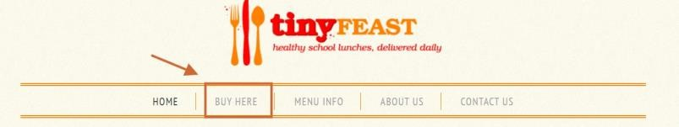
Cliquez sur « Create an account » (Créer un compte).
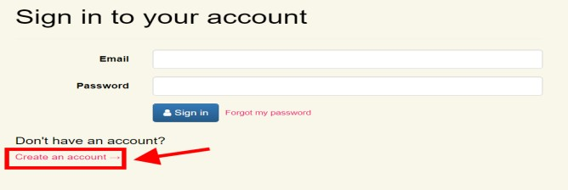
- On vous demandera d’inscrire une adresse courriel et un mot de passe et de choisir une question de sécurité.
- Une fois que vous aurez rempli tous les champs, cliquez sur « Register » (S’inscrire). Cela vous mènera à la page d’accueil de notre compte de cafétéria.

Ajouter des élèves :
- Sélectionnez l’onglet « Student » (Élève).
- Sélectionnez « Add a Student » (Ajouter un élève).
- Entrez le code de l’école, le nom de famille et le prénom de l’élève, son année scolaire/le nom de famille de son enseignant(e).
Appuyez sur « Submit » (Soumettre). Répétez pour chaque élève additionnel.

Commander des repas
1. Sélectionnez l’onglet « Order » (Commande).
2.
- Sélectionnez votre élève dans le menu déroulant (en haut à droite de l’écran).
- En haut à droite de la page, cliquez ou tapez sur le bouton > pour aller au mois pour lequel vous souhaitez effectuer une commande.
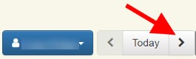
- Sélectionnez des repas en cliquant sur l’article de votre choix. Une description complète s’affichera dans une fenêtre additionnelle. Ajoutez les articles désirés à votre panier.
- Après avoir fait vos sélections, cliquez sur le bouton de panier en haut de la page ou sur « Review order » (Voir la commande) en bas de la page.

- Relisez votre commande. Pour la modifier, cliquez sur « Change » (Modifier) ou sur « Clear cart » (Vider le panier). Si la commande est correcte, cliquez sur « Pay Now » (Payer maintenant).
- Après votre commande, veuillez consulter l’onglet « History » (Historique) pour confirmer que votre commande a bien été placée.

Annuler des repas :
Allez à l’onglet « Order » (Commande) pour modifier une commande. Cliquez sur l’article commandé (affiché en BLANC) pour annuler ou modifier un achat.
Les crédits peuvent être utilisés pour des achats ultérieurs.

